基于数据自动采集的安全阀校验管理信息系统——
自动化和信息化是全面提升安全阀校验管理水平的必由之路
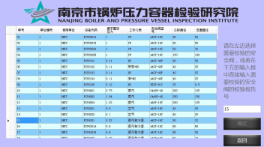
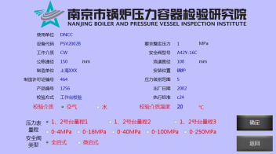
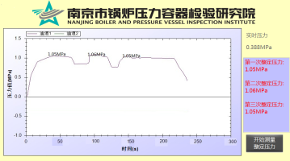

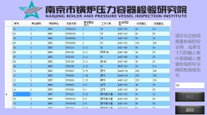

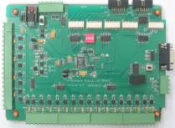
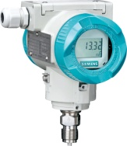
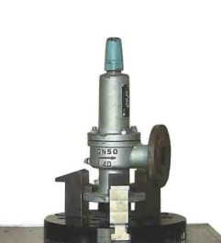
数据线
自动化校验系统
数据线
压力传感器
检验管路

Internet

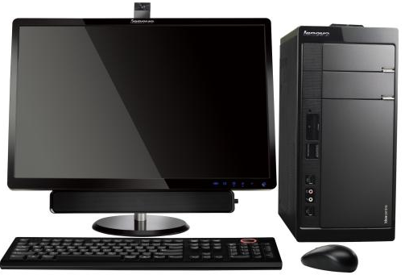
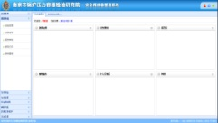
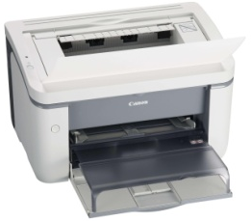
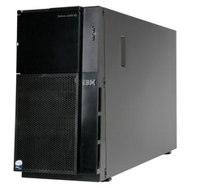

Internet

数据库
校验信息管理系统

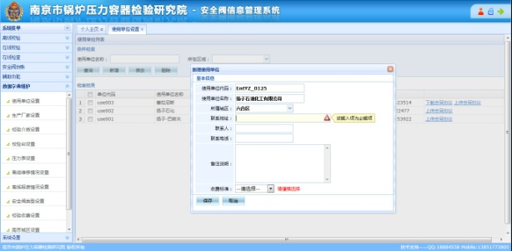
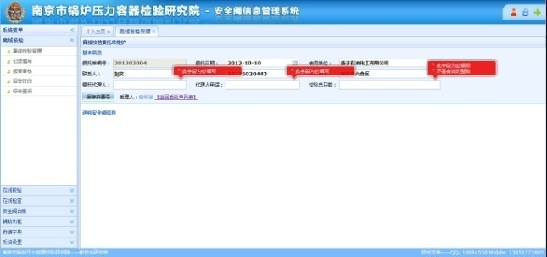

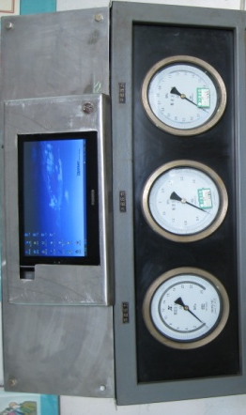
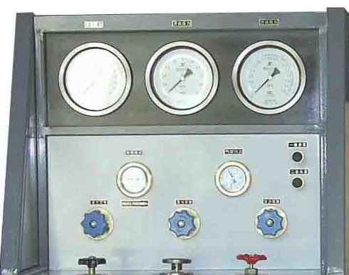
基于数据自动采集的安全阀校验管理信息系统的特点是将校验过程自动化和管理方式信息化，不仅可以直接转化为成型产品，也可通过对传统校验台的改造升级并配套相应的管理软件实现，最大限度的利用现有资源，投入小、易操作、见效快。
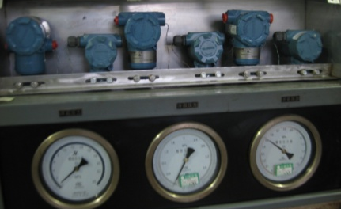

基于数据自动采集的安全阀校验管理信息系统的突出优点：
- 开发了低冗余高可靠性的安全阀自动校验装置，该装置具备校验精度自检能力，防止因仪表或管路故障导致出现校验质量问题。
- 自动校验装置中植入了开启评价准则，具有自动识别合格开启值的功能，避免校验人员误读模拟仪表，可快速得出合格开启压力，提高校验的准确性和效率。
- 将以前需在校验完成后手写的校验记录放入自动校验装置的平板电脑中，校验人员在完成校验的同时既可通过简单的操作完成校验记录，并将校验结果发送至校验管理系统，用于出具校验报告。
- 校验过程的有效压力数据曲线、原始状态情况、修理情况全部保存在数据库中，可根据需要随时调用查看，为安全阀相关研究提供有力的数据支撑。
- 强大的台账管理功能。不仅构建了各企业详尽、准确的安全阀数据，并加入报警和关联功能，防止安全阀的超期运行和参数勿录等情况发生。
- 将安全阀自动校验装置与校验管理系统分别独立开发，串联运行，形成完善的工作流，使业务流程清晰，人员分工明确，同时借助数据库平台，避免重复录入，使工作效率大大提高，避免人为因素而导致的工作疏漏，各类工作具有可追溯性，提升校验管理水平。

